**Практическая работа №2.**

**«Создание проектов TKinter. Программирование разветвляющихся алгоритмов.»**

Выполнил студент группы ИСП21.1А

Урсу Иван Андреевич

Вариант 4

Цель лабораторной работы: научиться пользоваться простейшими компонентами организации переключений (RadioButton). Написать и отладить программу разветвляющегося алгоритма.

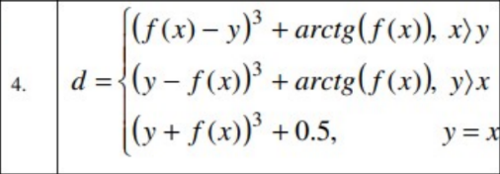

Ход работы:

1. Написал формулу и сделал интерфейс.

def solve(func):  
 x = float(ent_x.get())  
 y = float(ent_y.get())  
  
 if func == "sin(x)":  
 if x > y:  
 result = math.pow(math.sin(x) - y, 3) + math.atan(math.sin(x))  
 elif y > x:  
 result = math.pow(math.sin(x) - y, 3) + math.atan(math.sin(x))  
 elif y == x:  
 result = math.pow(y + math.sin(x), 3) + 0.5  
 elif func == "cos(x)":  
 if x > y:  
 result = math.pow(math.cos(x) - y, 3) + math.atan(math.sin(x))  
 elif y > x:  
 result = math.pow(math.cos(x) - y, 3) + math.atan(math.sin(x))  
 elif y == x:  
 result = math.pow(y + math.cos(x), 3) + 0.5  
 elif func == "exp(x)":  
 if x > y:  
 result = math.pow(math.exp(x) - y, 3) + math.atan(math.sin(x))  
 elif y > x:  
 result = math.pow(math.exp(x) - y, 3) + math.atan(math.sin(x))  
 elif y == x:  
 result = math.pow(y + math.exp(x), 3) + 0.5  
 label['text'] = result  
  
  
class RBFunction:  
 def __init__(self, text, val):  
 Radiobutton(text=text,  
 command=lambda t=text: solve(t),  
 variable=var, value=val).pack()  
  
root = Tk()  
root.title("Практическая работа №2 Ветвление")  
root.geometry("400x350")  
root.configure(background='#50875f')  
Label(text="Выполнил студент Иван Урсу", font=16, fg="black", background='#50875f').pack()  
Label(text="Вариант 4", font=16, fg="black", background='#50875f').pack()  
Label(text="Введите x=", font=12, background='#50875f').pack()  
ent_x = Entry(font=12, fg="#50875f")  
ent_x.pack(pady=5)  
Label(text="Введите y=", font=12, background='#50875f').pack()  
ent_y = Entry(font=12, fg="#50875f")  
ent_y.pack(pady=5)  
Label(text="Введите z=", font=12, background='#50875f').pack()  
ent_z = Entry(font=12, fg="#50875f")  
ent_z.pack(pady=5)  
var = IntVar()  
var.set(0)  
RBFunction('sin(x)', 0)  
RBFunction('cos(x)', 1)  
RBFunction('exp(x)', 2)  
label = Label(width=40, font=14,  
 fg="darkgreen", bg='#d9d9d9')  
label.pack()  
  
root.mainloop()

1. Результат работы программы:

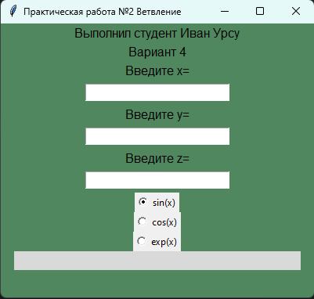

1. Ввел значение и получил результат.

